GİRİŞİMCİLİK ve İNOVASYON YÖNETİMİ DERSİ AGEP ETKİNLİĞİ

2026-2027 güz Döneminde alacak olduğunuz Girişimcilik ve İnovasyon Yönetimi dersi kapsamında dönem başlamadan önce tüm öğrencilerin KOSGEB Geleneksel Girişimcilik Eğitimi’ni (online) tamamlaması ve eğitim sertifikasını alması gerekmektedir. İlgili eğitime ait önemli bilgiler aşağıda yer almaktadır. Her öğrencinin bu etkinliği dönem başlamadan önce (yani yaz tatili sonuna kadar) mutlaka bitirmesi gerekmektedir.

KOSGEB GELENEKSEL GİRİŞİMCİLİK EĞİTİMİ (SERTİFİKALI)
- https://lms.kosgeb.gov.tr/ web adresinden geleneksel girişimcilik eğitimi seçeneğine E-Devlet şifresi ile giriş yapılır.
- Eğitime kayıt olunduktan sonra ilgili adımlar sırasıyla takip edilir.
- Eğitimde her bölüm adım adım tamamlanmalı ve her bölümün sonundaki bölüm değerlendirme sınavları bitirilmelidir.
- Eğitimin tamamlanması için gereken diğer adımlar eğitime kayır olduktan sonra eğitim sayfasında açık bir şekilde bulunmaktadır. Örneğin aşağıdaki görseldeki gibi talimatlar yer almaktadır. Eğitim içeriğinde yer alan bu talimatlara göre hareket edilmeli ve tüm adımlar tamamlanmalıdır.
Örnek;
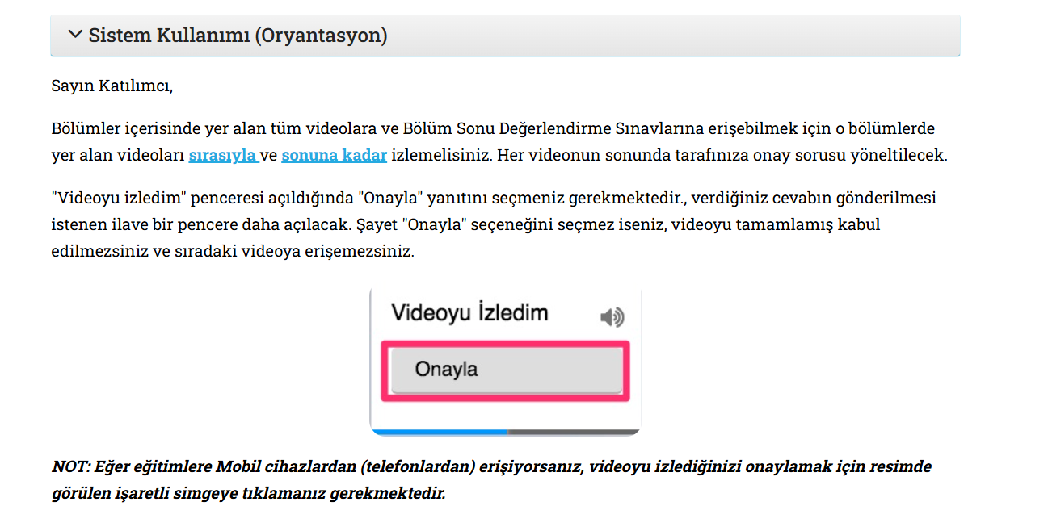

- Süreç tamamlanmalı ve sertifika alınmalıdır.
- Bu eğitim ve sertifika, 2026-2027 Eğitim Öğretim Yılı Güz Döneminde alacak olduğunuz Girişimcilik ve İnovasyon Dersin’de etkinlik notu yerine geçecektir. Eğitimi tamamlamayanların bu notu sıfır olacaktır. Dolayısıyla eğitimi tamamlamanız dersi başarı ile geçebilmeniz önem taşımaktadır.
Not: her bölümle ilgili aşağıdaki gibi bir ekran var eğitimin içerisinde. Her bölümün altında yer alan bu başlıkların sırasıyla tamamlanması gerekiyor.
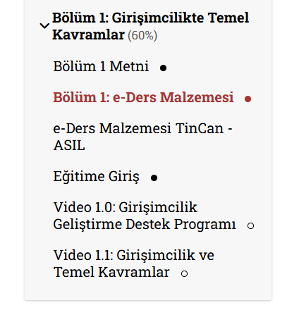
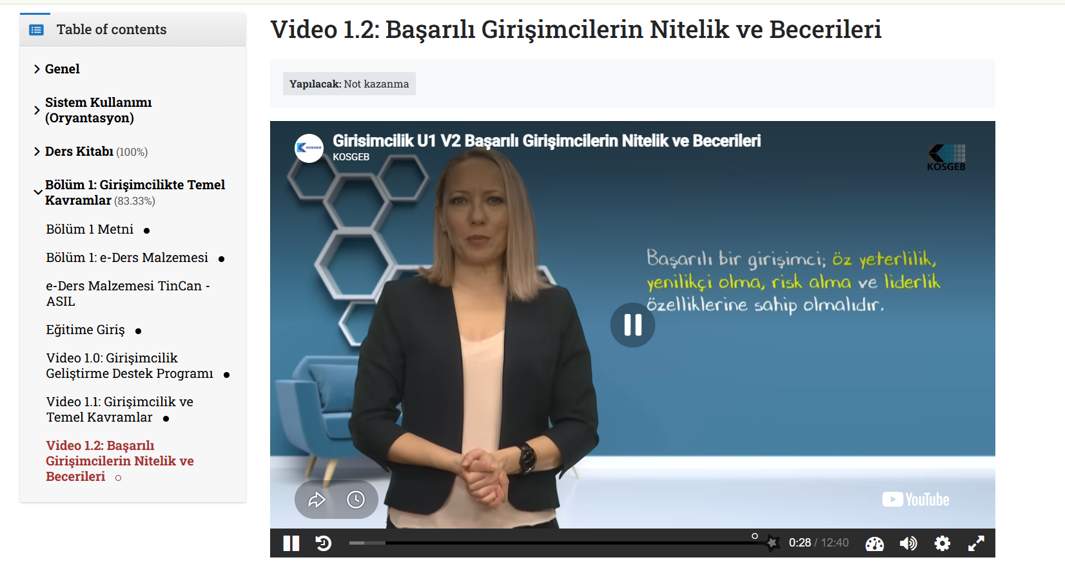
Yukarıdaki resimde görülen sol kısımdaki Bölüm 1 altında yer alan tüm sekmeler tamamlandıktan sonra bölüm 2’ye geçilmelidir. Bu şekilde tüm bölümler tamamlanmalıdır. Her videonun içerisinde ekrana bir soru ya da “devam et”, “tamamla” gibi butonlar çıkmaktadır. Eğer çıkan soru cevaplanmaz ya da butona basılmazsa eğitim ilerlememektedir. Bu nedenle videoların katılımcı tarafından izlenmesi gerekmektedir. Yani videoyu açıp bir kenera bırakırsanız eğitim tamamlanmayabilir. Ayrıca her bölümde kısa sınavlar o sınavları da tamamlamanız gerekiyor.
Ayrıca videolar izlendiğinde aşağıdaki gibi bir ekran çıkıyor ve sizin bu ekrandan etkinliği tamamla butonuna basmanız gerekiyor.
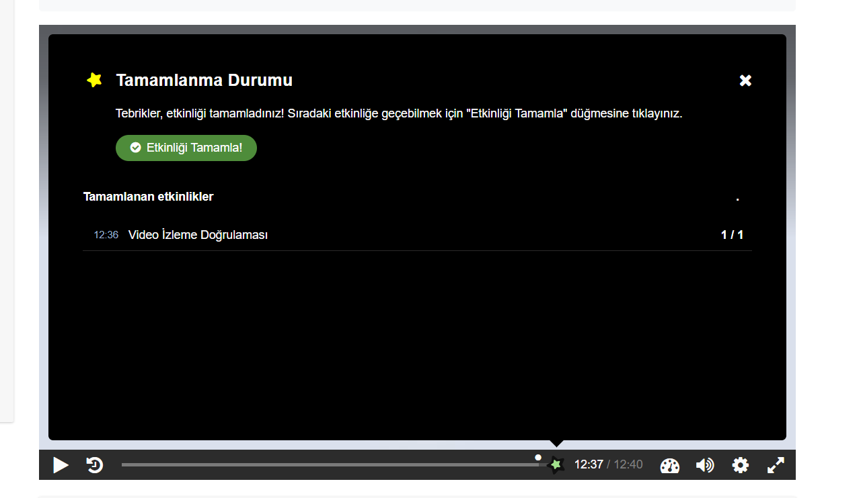

Bu şekilde videolar izlendikçe yeni videolar açılmaktadır. Örneğin video 1.2 izlenince video 1.3 açılmaktadır. Bunu yukarıdaki resime bakarak görebilirisiniz. Video 1.2’ye ait resimde sol menüde en son video 1.2 bulunurken, video 1.2 izlenip etkinlik tamamlandığında video 1.3 açılmaktadır. Video 1.3’ün açıldığını aşağıdaki resimden görebilirisiniz. Aşağıdaki resmin solunda yer alan menüde Video 1.3 çıkmıştır.
